迁渃—多维订单库存管理系统——功能
一、整体操作按键布局：
左侧上到下是1级分类，右侧展示2级分类，如有3级分类，在2级分类下边横向展示

- 全站涉及接口：
- 顺丰接口：时效查询，下快递订单，顺丰同城急送 级别：主路由。查询并发：1秒内全站不超过10次，超出时自动走下秒指标，超频展示查询中
- 京东接口：时效查询，下快递订单 级别：主路由。查询并发：1秒内全站不超过10次，超出时自动走下秒指标，超频展示查询中
- 快递100或快递鸟接口：时效查询，下快递订单 级别：次路由，主路由满足不了时采用。查询并发：未知
- 美团接口：下跑腿
- 天气接口：首发和收货地天气，添加订单完成后，订单列表展示天气。查询并发：实际发货日头一天的13-15点分批查询
- 支付类：分账系统、其他
- 接单平台接口：咸鱼接口：自动调取咸鱼订单，前期如不好弄，后期我们再弄这个。淘宝、京东、抖音等
设置中心 我的工具 知识库 复购管理 我的联盟 极速核销台
- 短信接口（后续再说）
- 支付宝免押相关接口
- 支付宝人脸识别接口
- 微信小程序相关
- 公众号相关
- 其他小程序调用我方系统接口
- e签宝协议接口
- 三方风控接口
- ....
- 我的工作台
所有页面右侧展示一个可上下滚动的框，叫做：我的工作台，点击后展示小框，今日工作内容，已完成的点击完成，此工作分2块，1：管理设置各仓工作内容 2：自己设置内容。超时没完成的，提醒，选择完成的，填写完成情况说明，部分工作内容管理可设置选择按钮，如：已完成，已达标，未达标，管理可质检（抽检，可备注说明，备注内容员工可见，有工作报表汇总每日工作情况）。这里也展示各仓的库存,展示最近30天，仅展示库存小于等于1的那天库存。

- 首页（可按仓库选择，默认展示所有）
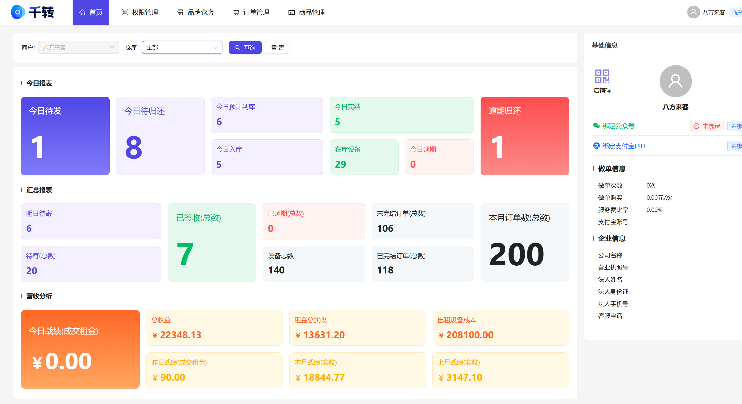
一、日订单报表：
今日待发：展示今日所有应发但还没点发货的待发订单数，点击进去可看明细
今日待归还：展示应今日归还，目前没归还的，没有填写归还快递单号的视为待归还
今日预计到库：多维统计预计到库的
今日签收：
晚到签收：统计没有在租期之前签收的
今日售后：
二、订单报表汇总：
明日待寄：
待寄总数：
本月订单总数：
完成订单：
归还逾期：展示应归还，但是一起没归还的，也就是没填写归还快递单号的
已逾期：预计到货日，没有到货的
晚到签收：
三、总营收分析
今日战绩：
昨日战绩：
本月战绩
上月战绩：
总收益：展示总金额，商品出售金额也算里。
- 联盟收入
展示日，月，上个月，总的联盟收入
五、其他收入（这个暂时定位其他收入，后期可能会调整名字）
商品成本：按录入商品时写的价格计算出，商品选出售，总成本不变，总收入此时增加出售金额。商品删除后，所有相关数据减少。
六、在库商品营收报表（只统计主商品商品编号，配件的不展示）商品出售和删除后，所有相关数据随着减少。
品牌 型号 剩余数量 出租次数 月均出租台次 单台月均出租次数 租金总收入 月均租金收入 月均租赁时间 总采购价，平均采购价 ，维修次数，维修金额，平均维修比，投入产出比（计算方式：总收入/总采购金额+维修金额），预计年投入产出比。
- 租赁地图：标出自己仓库位置，和当下哪个城市有几个客户正在租赁。地图下方展示他的历史客户城市分布并展示客户量数字。

- 、收发趋势

展示30天，会员可自定义几天。每天展示的收和发数字在一起，前边是收，后边是发，收和发用2个颜色，或者中间的线用一个颜色，有拖动下划线，往右拉下划线时，型号套餐这列固定不变，不隐藏。每发货一个，就减掉一个数字，收发在一起的展示图如下：
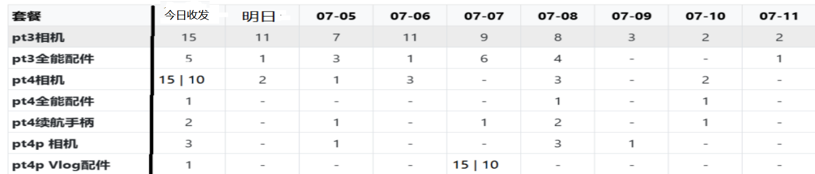
1、按商品展示：展示近30天所有的和各仓的商品收发情况，管理可自己设置展示哪些主商品和哪些主配件，展示商品内容为：品牌型号。
2、按套餐展示：展示近30天所有的和各仓的套餐收发情况，管理可自己设置展示哪些套餐，展示套餐内容为：XXX渠道—套餐

- 、仓库管理

多维库存看板：商品库存、套餐库存同栏展示，配件全局共用一套库存，所有套餐共享配件库存池。套餐匹配后，没匹配的剩余的配件为备用库存。
，页面底部固定展示实时空闲小配件库存（按个数统计），系统自动匹配各套餐占用配件数量，拆分出未被套餐占用的闲置配件单独统计。可接单计算规则：默认预计库存即为可接单上限；可按型号单独选按总库存最低预留库预留个数数量为阈值；
自定义统计配置：可自主选择品类是否参与统计、是否前台隐藏（例如隐藏小配件），支持自定义展示顺序。
闲置单独展示：单独显示本仓实时未占用闲置商品总个数。
配件配置：自主勾选配件品类，决定是否参与库存统计并前台展示。
统一展示格式：总库存 XXX 个，当前空闲XXX个，今日预库存43可接单42，明日预计
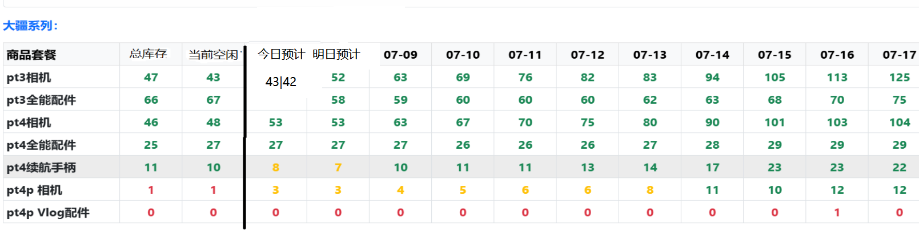
1、预计商品库存
（1）每日独立重新核算数据，不沿用前一日数值，避免误差累积，一日错日日错；计算公式：总商品数 - 当日待发货数量 + 预计到库数量 - 租用中数量 - 售后数量 - 已逾期 - 逾期归还
（2）依据订单发货、归还时间，自动测算未来 30 天每日动态库存。
（3）同步抓取归还物流节点（揽收成功、派送中、已签收），自动更新订单预计入库时间；无物流信息则沿用订单原始归还时间计算。
（4）逾期规则：订单到期未归还，次日标记已逾期，逾期商品不计入可用库存；会员手动修改新归还时间后系统重新核算库存；订单点击完结后更新库存：提前归还即时回补库存，无物流单号的逾期订单完结后商品直接入库。
（5）预警规则：商品 / 配件占用数量低于几个，标红预警。
（6）在库空闲商品库存：展示当前全部商品、配件当下闲置在库总量；计算标准：未被订单占用的 商品编号 商品数量，仅展示实时可用闲置库存。
- 预计套餐库存
（1）同上
（2）在库空闲套餐库存：展示当前全部套餐当下闲置在库总量；计算标准：未被订单占用的套餐数量，仅展示实时可用闲置库存。
3、备用库存：
4、租仓联盟：A 仓、B 仓联盟共享库存视图， 只共享商品编号库存，不共享套餐库存。
1）全部租商库存
2）租商分别库存

- 订单管理页面

- 规则：手机号和姓名必须填一个，添加完后管理可抽查订单并写抽查记录/批注，批注后订单置顶，批注文字在订单里合适位置滚动，员工手工已阅取消置顶，展示已阅人。添加订单时自动检测租期范围内可接单库存和总库存。展示编辑记录。系统固定品牌型号，不可会员自己起名，会员可以设置自己常用的品牌和型号，设置好后，选择品牌和型号时，只展示自己设置好的，不要把所有品牌不管他有没有都列出来，否则选择会比较麻烦。可按商品/人名等筛选，所有订单上都有个编辑记录，是改了租期，还是？然后加一个备注，备注后直观可见，避免一个订单总是经常查是什么情况，备注上了避免重复查看原始原因。会员只能导出自己录入的订单，但不可填写一键导出按钮，需筛选条件后导出。平台互助类型订单均为脱敏展示，其他小程序自动派到迁渃系统的订单发货后即变为脱敏展示，这2类订单均不可导出，查看需逐条点击才能查看到详情。

一、添加订单
姓名，昵称、手机号，收货人姓名，收货人手机号，芝麻分，订单号，来源，地址，型号，租期，租金，仓库，特别需求，备注。发货单号，收货单号，视频。
1、添加方式，添加订单按照品牌类型添加，点击这个品牌就直接进入添加订单，避免进去后选品牌，也可不选直接添加，进去订单添加页面再选。
（1）手工添加
（2）一键复制内容自动添加，一键复制的常规内容都在展示到屏幕上部分，部分需手工选择的，放在下边，上下区分开。复制内容有品牌及型号的，可以自动选择上。
（3）上传图片识别添加：易错就舍弃，保留复制文字添加，复制文字添加开发难度和出错率都相对低。
2、添加商品：添加型号/添加套餐/可添加其他配件（按品牌选择）
添加商品2种模式录入订单，1：手工挨个选择产品 2：选择添加套餐，套餐是自己设置的，一个套餐对应相应配件，添加后商品列表自动把配件明细展示出来。3：针对选完套餐的，有其他特殊需求，比如加一个三脚架，在需求栏里面选择商品编号。4：备注
3、添加仓库：
收货地址和型号/套餐填完后，人工选择仓库，自动获取仓库库存和整体库存，若仓库货不够了，人工点击调货按钮，系统自动列出有库存并时效可达的。如没有，可点击智能仓调，系统自动匹配未来2天需发货的同型号订单，自动列出有2-3个订单可改成哪个仓哪天发货可保证发货，然后人工选择已录订单是否改发货仓和发货时间。都没有的可先不选仓，此类进入智能调货栏目里。
- 发货时间：
选择手动添加和自动匹配，添加订单时没有添加发货时间的，默认自动匹配，自动匹配的是系统根据顺丰计算的最晚发货时间，自动匹配的发货时间可以手工更改，管理可自己预先在系统里设置顺丰上门规则（顺丰每天固定上门时间段），手动添加的为正常颜色，系统选的为绿色，系统优先选择非22点前到的顺丰上门时间段，最终只展示一个时间，提示22点前到的发货时间标记为粉色，提示租期第一日到的，标记为红色，并自动置顶。
手工添加时，按照订单里面已经选好的发货仓和需要送达时间，自动获取时效，推荐出几个可选的上门时间，然后选择哪个时间上门取件，租期前一天的17点前系统自动陆续检测一遍明日需要发货的订单时效，时效不赶趟的，系统提示（有声最好），提示内容为：您有发货时间异常的订单请及时查看，此时此订单发货时间变红并置顶，手工确认更改时效后，相应库存随着变更，凡是时效无法到达的，自动在逾期发货栏目里展示。
自动匹配时效分2种方式1：系统历史记录匹配方式 2：接口匹配。默认使用接口匹配，待系统积累数据成熟时，发货时间按系统历史记录匹配，之后发货前一日顺丰/京东再检测一遍。
5、添加商品编号
添加订单选择商品编号时，如果这个仓没有，需展示出来在哪个仓，可以一键将商品编号换到现在仓库
6、订单来源
系统默认有个A级来源叫做：租仓联盟，没开通的不展示。订单来源会员可设置1个级别也可以设置2个级别，A B级别都可以自己定义，可改名，可改级别，一级默认为：渠道来源，二级为自定义，如某个店铺
- 导出订单：
- 自己录入的订单可以批量导出，但不体现批量导出按钮，只可以筛选条件后选择导出
- 平台互助类型订单均为脱敏展示，其他小程序自动派到迁渃系统的订单发货后即变为脱敏展示，这2类订单均不可导出，查看需逐条点击才能查看到详情。

二、所有订单（点击展示所有订单）（自定义种展示方式，1：详情卡片模式 2：精简列表模式）
上部分展示内容：所有订单状态：待发货、发货在途、租用中，归还在途、归还逾期（到归还日下午13点开始，没有填写归还快递单号的都放在这里），已逾期、逾期发货、售后订单、晚到逾期、已完结
取消的订单在各个订单页面排序不变，不用把取消的订单都放最后，订单都按照添加时间排序，新添的在最前。
每条订单展示内容：添加的商品详情描述，填完后订单里面展示出来，展示商品图片+详情
展示内容：商品图片，姓名 手机号，收件人，收件人手机号，收货地址，租赁商品，租赁需求，租赁租期，租金，芝麻分，来源，录入人，发货日期，发货仓，上传视频、收货日期，归还日期，售后状态、完结日期，天气，待发货、发货、已备货，发货物流单号及状态，归还物流单号及状态，归还验机，其他需求、备注（以上均可可编辑），确认发货，发货，风控等级，转寄，跨仓归还，完结
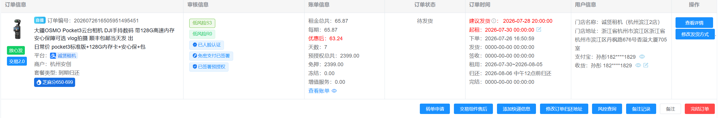
1、栏目内容
1）今日发货：按钮点击，按钮加个叹号，解释这个是什么意思上午发货的靠前
人工点击确定需发货按钮后，各仓这里展示今日需要发货的所有订单，没确认的不展示
2）今日归还
3）今日到货：展示今日预计到仓库的所有订单
4）明日到货
5）今日新增
6）今日完结：
7）我的创建：默认只展示当日创建的订单，所有创建的订单需搜索

2、每条订单内容说明：
1）、快递单号，自动填写/人工填写
页面选择系统下单单号自动填写，不选择系统下单，人工填写。设置好固定上门时间后，备货指令确认后，管理员可选择下单，仓库负责人也可以下单。选择系统下单可人工取消快递单，下单后需能修改上门时间，还有下单后，指令快速传过去，有的平台头一天下第二天单，第二天到取件时间之前15分钟，快递员才收到信息
2）、发货视频
模式1：外部订单 1：网页人工上传发货视频，限制10M 和填写视频链接模式 2：小程序上传 ，这两种上传都存储同一个地方。这类订单，完结30天自动删除视频，可单条和多条下载，加提示：不强制上传，需及时下载，自己保存证据，我们只做临时展示。
模式2：内部代发订单，上传发货视频或填写视频链接，也不是强制，我们只保存相关订单信息，如果链接删除了，是商家责任。
3）、归还验机
非强制验机，可以不选直接确认收货，如选择验机可上传图片，选择划痕，填写新旧。归还验机参考诚赁，可填写赔付金额，有问题的订单，选择转为售后订单，选择继续出租，则库存更新，但此类问题订单归类到收验概况里的售后订单，缺失的配件选择丢失赔付还是寄回，丢失的自动删减库存，寄回的不删减库存。确认收货订单自动加到库存
4）、一键复制/转发
一键复制：自定义需要复制的内容和顺序，只是复制即可，会员可设置一键复制2个模板，每个模版选择需要复制的内容，模版名可自定义。
一键转发：一键转发到微信，网页版本，可能实现不了，得是客户端的能实现，功能先放在这，以后再考虑。会员可设置一键复制2个模板，每个模版选择需要复制的内容，模版名可自定义。
5）、转寄订单
A订单发货仓是哈尔滨，选择转寄B订单后，B订单自动填写成成A的发货仓A的商品编号。订单体现出是哪个订单转寄的。
6）、跨仓归还（点击跨仓归还时需写说明，被归还仓提示消息：此客户商品将归还到贵仓，注意查收）：
已发货订单应归还到A仓，告诉归还到B仓的，需更改归还仓，此时提示商品编号是否变更到B仓，确认后商品编号变到新仓库里，新仓库负责人需有提示，系统按照B仓计算预计归还时效。若忘记点击跨仓归还了，收到货的仓库完结此订单时，需有提示并确认更新到自己仓库，并提示原始仓库此商品已归还到我仓。
7）打印面单
平台下单的，可以选择批量打平台面单，自己下单的，打印生成的码，所有订单也都可以打印码

三、收验概况
1、可完结订单（此处展示的目的是可以在其他平台完结的订单）：归还无问题直接“完结”的订单记录或验机后选择：“确认收货”的，默认展示为可完结订单，昨日，XXX日，可筛选，可选择其他平台是否已完结，选择完结后，此订单记录变成灰色，不选择，就放这不动就可。
2、售后订单（售后订单选择售后完成后，自动归类为可完结订单，但此订单在售后订单变成灰色）：收货后验机的订单，选择转为售后订单的，填写原因或金额，赔偿后或者配件寄回后，这里选择售后完成，完成后，自动变到可完结订单里，展示所有天的，也可以按日期筛选，详细体现未完结原因，展示所有的售后情况，处理进程，描述，售后丢失了什么东西，赔偿的库存需要减少，商品编号自动变成出售。

四、智能调货
1、智能仓调：已录入待选择仓库或待选发货时间的订单，需要仓库调货，系统自动匹配未来2天需发货的同型号订单，自动列出3个待发货订单可改仓改哪天发货可保证发货，人工确认。
2、智能转发：已录入待选择仓库或待选发货时间的订单，需要转发调货，系统自动匹配今日和未来2天需归还的同型号订单，自动列出3个订单可转发，可保证时效的，人工确认。
3、自动仓调：点击自动仓调，只要一个仓库存为负或者触动会员设置的最低阈值时，系统自动调整为其他仓发货，确保此仓不触动阈值，如点击此功能，未检测到有仓库触动库存阈值则不匹配。。。所有匹配的订单需人工确认。

五、归还物流
展示正在归还的订单，按预计到货时间排序，最近到货的在上，可按品牌筛选筛选今日到货还是明日到货

六、订单大厅（先隐藏）：赔偿规则按系统模版填写，也可自定义规则，发布时勾选平台协议，接单方接单后双方可看到对方昵称/姓名、联系方式和地址，履约完成后联系方式隐藏，接单方需勾选系统合同和勾选赔付规则方可接单。客户信息完全脱敏，用平台下单，快递单号自送填写
1、所有大厅订单
2、发布订单：N元一条。发布时选择发到指定会员那还是发布到订单大厅，填写租赁商品和配件，租金多少，邮费谁出，双方履约保证金（做个提示，发布方缴纳不低于商品价值的80%，履约方缴纳租金的1倍，前期先不强制缴纳，后期可能硬性要求如果写0就是不缴纳押金，不用支付，默认是0），收件人手机号，收件人地址，客户芝麻分，年龄，性别，新老客户，租期，赔偿规则（自定义规则），履约承诺。
3、我的发布：
4、我的承接，承接的订单，在订单管理里面的所有订单里体现，此订单也展示到所有订单里。
5、已完成订单
特别说明：这里分2类模式并存，1是会员发布的订单。2是日后支付宝接单小程序同步过来的订单，仅限在支付宝小程序入驻的会员可以直接接单，没
入驻的在这里只能看不能接。
（五）迁渃免押
一、迁渃免押（参考牛牛免押：账户余额、剩余免押次数、人脸认证、店员管理、电子合同设置、订单审核设置、免押策略设置、是否需要租客上传身份证、赔偿金规则）
1、合同生成：添加客户信息租金等，生成合同。使用系统合同模板，合同会员可填写补充协议
2、生成免押码：添加客户信息，租金等，生成免押码
3、免押订单：展示在所有订单里，也展示正在这里

（六）商品管理（商品管理）

支持导入导出、模版下载，入库录入采购成本价，出售填写出售售价，用于成本、租金收益核算，出售的商品编号删除，需提示删除后相关金额也随之减少。商品录入专属规则 : 双 ID 分离设计,一级和二级分类系统默认，也默认一些官方的三级分类，会员仅可自己新增创建三级分类

一、商品管理：状态分类：1. 全部商品 2. 在库空闲 3. 发货在途 4. 租用中 5. 归还在途 6. 商品报修 7. 已售商品 8. 临时出库
添加商品：添加商品时可填写商品采购金额，质保期，采购人，购买日期，购买渠道，激活时间，备注
- 主商品录入：强制录入商品编号，手工和扫码。可添加最多5张照片，
- 配件录入：非官方配件可手动新增名称 ，系统归类为自定义配件；配件类（充电线、各类手柄、镜头、麦克风等）：双录入模式，商品编号模式和简易总数模式，填写总数，自动生成总数的对应ID号，总数调大自动新增ID号，总数调小需手工删除，手工删除可多选，删除需写删除原因（不强制），并有日志。
- 通用配件：录入时可选择是否通用，通用什么商品
- 商品概况：
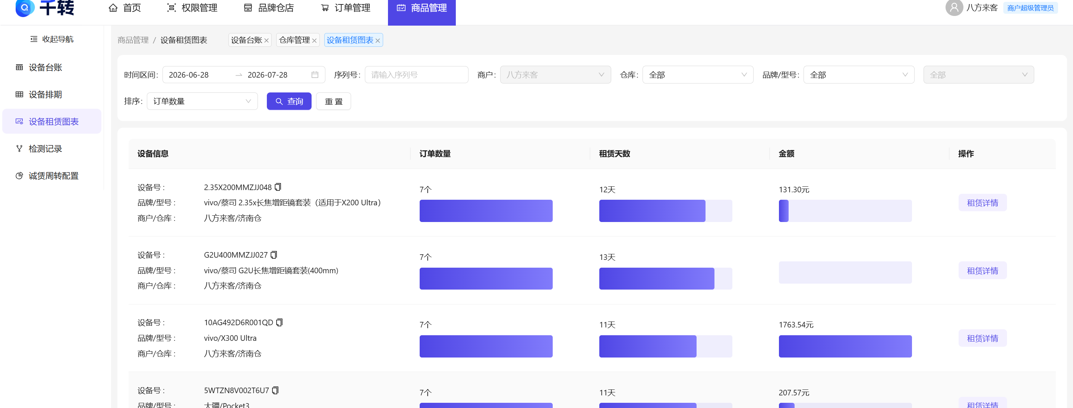
商品信息（所属品牌型号、商品编号、所属仓库），商品状态（已占用）、商品图片、总租赁次数、近1个月租赁次数，近3个月租赁次数，商品价格、总收入、关联订单，创建人，创建日期，几成新、日志，商品码（条形）、备注

二、套餐管理：1. 全部套餐 2. 在库空闲 3. 发货在途 4. 租用中 5. 归还在途
1、添加套餐：
基础逻辑，套餐仅为录单快捷模板，系统独立自动计算各套餐成套总量。可按平台创建套餐，也可以不选平台直接创建套餐（后续可以把创建的套餐修改到某个平台下）。例如：全能套餐：会员选了1个主商品+2个配件，则这个全能套餐就占用1个商品+2个配件库存。例如：创建了2个套餐，每个套餐选的商品都一样，则各套餐分别展示为各自的可用数量，2个套餐只减少1个实际库存，但套餐等于是一共2个。套餐可选是否通用，通用的话通用哪个渠道
2、套餐概况
展示各套餐数量

- 商品出库：分为转为临时出库还是出售

- 商品出售（后期制作）
- 发布信息
发布商品需写成色、金额、品牌、型号等，仅作为信息公布，不参与任何支付交易。
- 收到的信息
发布的信息有人需要购买，点击购买后，会收到消息。
3、已售出的商品

（七）极速核销台

一、扫商品码入库（商品归还，新商品入库）
进入页面，扫码框自动聚焦，扫描商品码，系统自动匹配未完结租赁订单并展示，核对信息后，手动点击【完结订单】订单完结，商品状态变更为在库可售。附加：本次扫码同步记录盘点台账。如果没有以上订单，判断为新商品入库，跳转到添加商品页面
二、扫商品码出库（商品租出，商品售出）
1、租赁出库：
进入页面，扫码框待命，扫描商品码，系统校验库存：状态为在库空闲：校验通过，非在库状态：弹窗提示，禁止下一步，校验成功后，页面自动加载列表，仅展示今日此商品待发货、未录入商品编号的订单，选中对应订单即可，商品编号自动填入订单，订单状态为已备货，扫码框复位，可继续操作下一台商品。。。同时也可以鼠标选中整体订单时扫码，此码自动添加到此订单。
- 商品出库
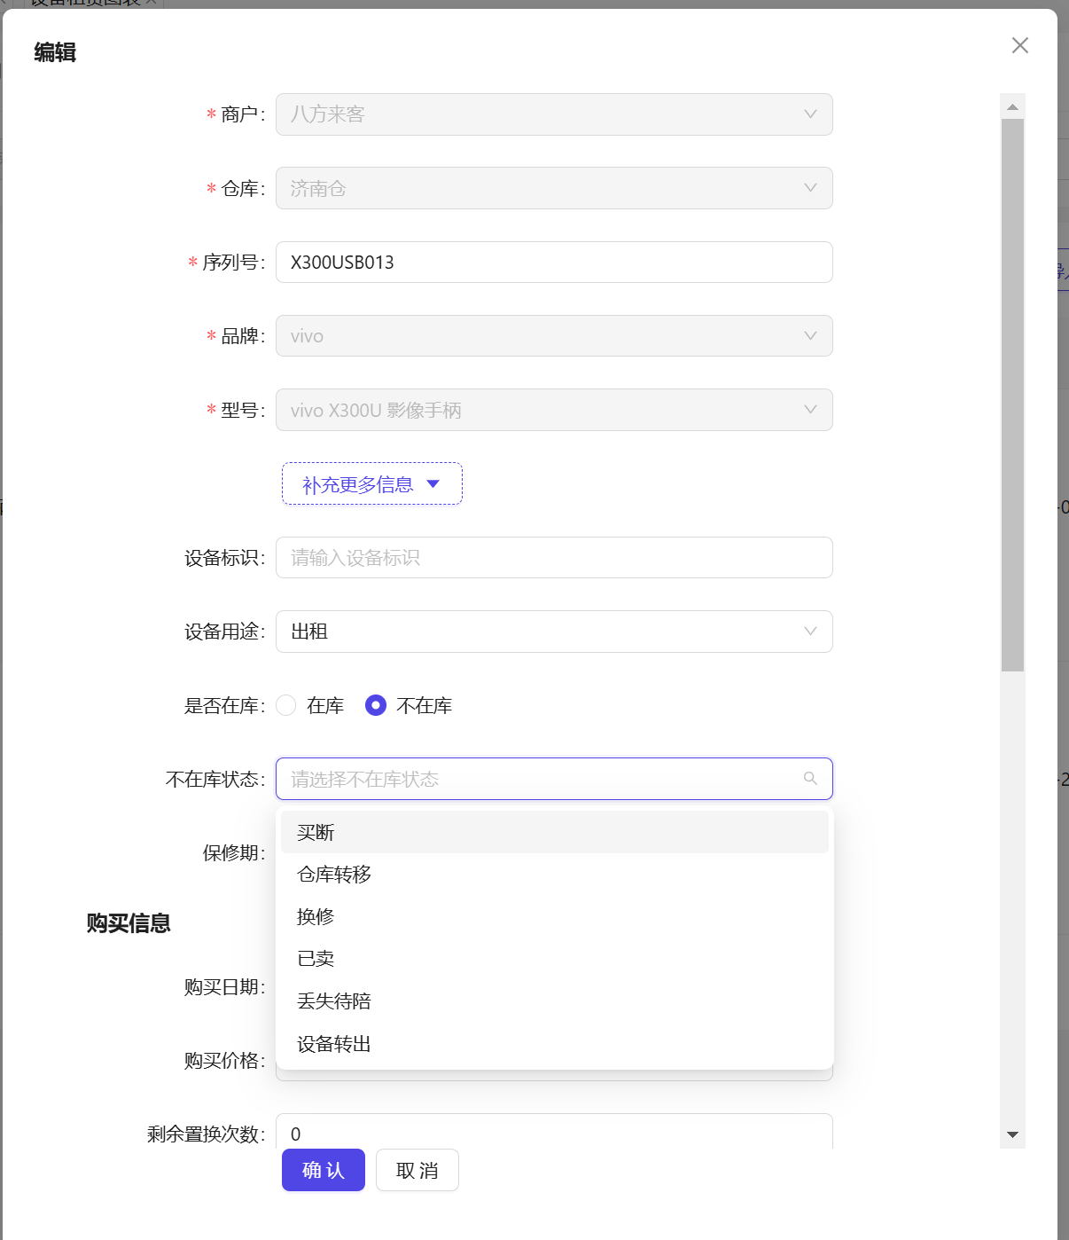
扫码后，跳转到商品出库页面，选择时临时出库还是出售。

三、库存盘点
1.手工盘点：展示所有商品当下所有仓和当下仓空余数量，数量对的，点击确认。库存都对，点击批量确认，有不对的，比如某个仓少了一个，选择缺失数量1，其他仓若是此时多出数量1，则两仓平衡，库存正常，将多出的手工转到少库存一方并填写备注，
2.扫商品码盘点：展示所有商品当下所有仓和当下仓空余数量
1）已盘点
（1）在库空闲状态：进入页面，扫码框自动聚焦，支持连续扫码，扫描商品编号码，系统自动核对：商品编号状态为在库可售：静默标记，无弹窗，继续扫码。
- 非在库空闲：系统显示非在库，但实物在场：弹窗提示「疑似错放 / 外寄商品」，如此商品被订单占用了，列出是哪个订单
2）异常库存：盘点结束，仅列出异常清单，正常数据不展示。

- 极速快递码：扫顺丰/京东等码填写单号
- 商品入库：
扫快递码，自动识别订单。分2种1：已经提前录入归还快递单号 2：没有提前录入归还快递单号，扫码时需匹配寄件人首尾手机号和姓，并匹配仓库收货地址及手机号，如匹配多条，需人工选择。弹出订单，手工点完结。3：2没匹配到的，弹出应今日到库的没填快递单号和没完结的订单。
2、商品出库：
扫快递码，自动识别订单。分3种1：已经提前录入发货快递单号 2：没有提前录入发货快递单号，扫码时需匹配收件人首尾手机号和姓，并匹配仓库寄件地址及手机号，如匹配多条，需人工选择，后自动填写快递号。3：2没匹配到的，弹出今日发货里，所有没填单号的订单，手工选择订单。
3、填写快递单号：选中订单后，扫码填写。

（八）租仓联盟

成员自己填写对方的账号ID并对方短信效验通过后，联盟自动建立，建立后可以备注此会员叫什么名称，系统自动创建租仓联盟渠道，此名称归类到租仓联盟渠道的下一类。并自动创建此昵称的仓库。联盟成员可设置自己哪些商品对哪个成员展示，或统一展示，可设置展示的可租库存比例，比如实际10个库存，设置展示几个，此会员只能看到是剩余几个。
优势：商品共享：联盟成员可互相查看对方设置后的库存数据，同时不影响查看自身库存，在库存管理里体现联盟设置的名。录单优势：所有成员录单时，也会展示联盟的库存

一、定向订单
添加订单时，选择租仓联盟的订单，可指定哪个会员承接，自动在联盟订单池里和订单大厅（后续开发时展示，先隐藏）里面展示，联盟成员点击接单，客户信息脱敏，接单后用平台下单快递单号自动填写。接单人需点击发货。此类订单来源颜色标记。如拒绝，回到联盟公众池

- 联盟公众池
也可以发布到联盟公众订单池，，联盟成员都可点击接单，客户信息脱敏，接单后用平台下单快递单号自动填写。接单人需点击发货。此类订单来源颜色标记。

没人接的订单，修改接单渠道后，变为自己普通订单，自己想发到订单大厅，就需要在订单大厅重新发布

（九）帮助与公告
- 公告
- 知识库
自定义知识库分类，公告分类，可上传图片，不可上传视频。
- 规定

（十）我的工具
1、时效查询：按仓库查询
2、在线表格（最后再说做不做这个功能）

（十一）微信小程序

微信小程序，分2个使用类型，1个类型是普通访客，另一个类型是迁偌会员。进入后上方有我的订单、归还商品、订单服务三个功能，支持订单绑定手机号微信授权登录获取未完成订单，也可验证码登录；页面包含订单详情、发货视频、使用手册（文字+可上传图片）、商家联系方式以及商家自定义文案（自定义内容需审核，未设置则展示系统默认文案），新增归还物流服务功能，总系统后台统计转发总次数。会员点开卡片后弹出微信手机号授权弹窗，协议需客户手动勾选同意，授权后自动查询该手机号下所有未完结租赁订单，可查看详细订单、发货视频、物流单号及路由状态，页面设置明显的归还快递入口，再次登录无需重复授权。小程序页面固定标注：输入手机号并完成验证，仅用于匹配您的租赁订单，办理商品归还，随后唤起授权弹窗。验证不用过的客户，不允许下物流服务订单。
一、普通访客
- 我的订单
登记的订单里面的任意手机号获取验证码后，调出未完结的订单信息，租赁物品和租期，到期后小程序提醒归还。
- 归还商品
点击归还，系统自动填写归还的仓库地址，软件定位客户所在位置供客户选择，客户可手动更改位置和输入信息，客户姓名电话也系统自动带出来，客户可修改，客户只可以下此快递归还单，锁定归还仓库，归还仓库客户不可更改，会员可能改
下物流服务单，并支付费用，客户物流服务9折结算，此折扣我们可调整
3、订单服务详情：展示物流路由、使用手册、发货视频/拆箱视频，没有视频的直接不体现有视频这个东西。
二、迁渃会员
迁偌会员展示的功能为:
- 添加发货视频：按客户名/手机号搜索后出来订单，点击拍摄视频，视频直接上传到订单。
- 扫码枪功能

（十二）公众号

主要是提醒功能，比如几点未发货等，不详细说

